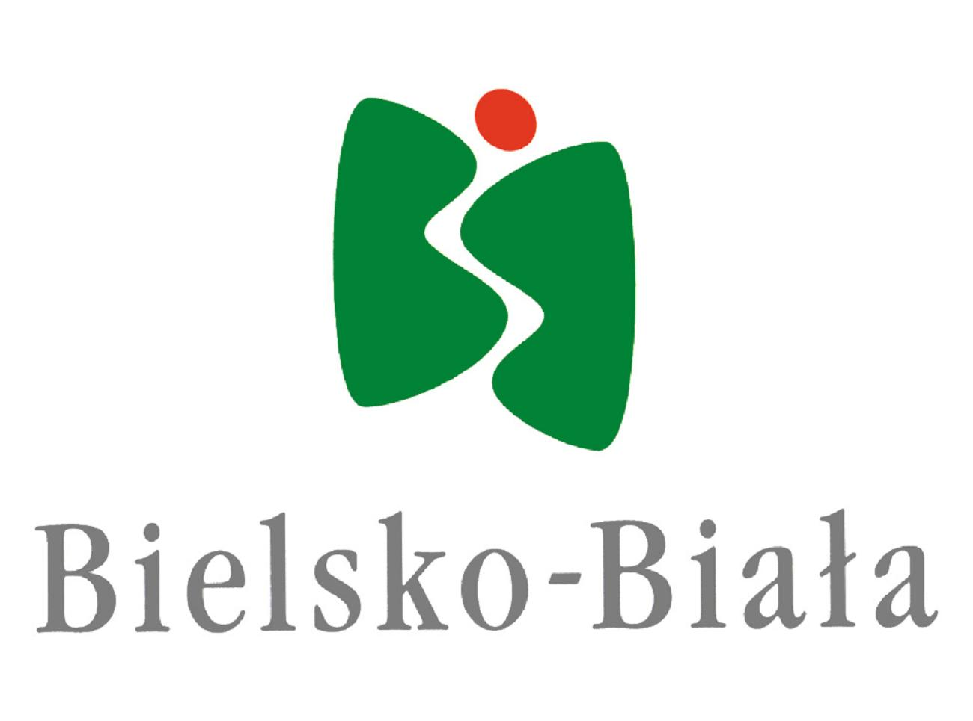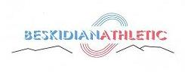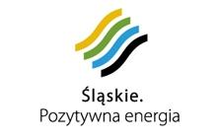
KOMUNIKAT ORGANIZACYJNY
XI MIĘDZYNARODOWY MITYNG LEKKOATLETYCZNY

BESKIDIANATHLETIC
26.05.2012 BIELSKO BIAŁA

1. ORGANIZATOR: KS SPRINT BIELSKO BIAŁA
GMINA BIELSKO BIAŁA

2. TERMIN: 26.05.2012 /sobota/ godz 11.00 /DZIECI, MŁODZICY/
15.00/JUNIORZY/
3. MIEJSCE: Stadion KS SPRINT Bielsko Biała, ul, Jaworzańska 120
tel/fax. /0-33/ 818-32-47 e-mail:klubsprint@poczta.onet.pl;
4. KONKURENCJE :
DZIECI: /99 i młodsze/ dz – 60m, 300m, skok w dal
chł – 60m, 300m, skok w dal
MŁODZICY:/97-98/ K – 100m, 600m, skok w dal, kula 3kg, oszczep 500g
M – 100m, 1000m, skok w dal, kula 5kg, oszczep 600g
JUNIORZY /93-96/ K – 100m, 200m, 400m, 800m, 1500m, 100m ppł,
3-skok, wzwyż, kula/3kg i 4kg/
M – 100m, 200m, 400m, 800m, 1500m, 110m ppł,
w dal, wzwyż, kula /5kg i 6kg/,

Zawodnicy mają prawo startu w 2 konkurencjach. Podstawą rozegrania konkurencji jest zgłoszenie się min 3 zawodników.

5. ZGŁOSZENIA : do dnia 24.05.2012 na kartkach startowych /nie przyjmujemy zgłoszeń wysłanych faxem; e-mail –za potwierdzeniem/

6. OPŁATA : 10 zł osobostart ; dzieci i młodzicy – 8 zł /opłata liczona zgodnie ze zgłoszeniem/ zgłoszenie w dniu zawodów – opłata 15 zł osobostart

7. NAGRODY: MIEJSCA I-III

9. UWAGI KOŃCOWE:
- Waga sprzętu i wysokość i rozstaw płotków zgodna z kategorią wiekową
- Obowiązują podwójne numery startowe /oprócz wzwyż/
- Długość kolców – 6 mm
- Za ważność kart odpowiada kierownik ekipy
- Zgodnie z art. 38 obowiązującej Ustawy o sporcie z dn 25.06.2010 obowiązek ubezpieczenia zawodników od następstw nieszczęsliwych wypadków wynikłych na skutek uprawiania sportu spoczywa na klubie, którego zawodnik jest członkiem, albo z którym związany jest umową

ZADANIE ZOSTAŁO WSPARTE ZE ŚRODKÓW BUDŻETOWYCH SAMORZĄDU WOJEWÓDZTWA ŚLĄSKIEGO

